報道機関各位
2019年2月23日

アート展「すべてはわたし展」を開催します。

「すべてはわたし展」

ALL IS IN YOURSELF EXHIBITION
この世のすべては、つながっている。
元をたどれば、同じ物質。
この世は、わたしが反映されている。

芸術家・新井文月によるアート展。すべてはつながり、まるで写し鏡のように巡り巡ってわたしにかえってくる。そんなメッセージ性を込めた「つながり」をテーマに本アート展を開催することと致しました。オープン初日は軽食やケータリングをご用意した、アーティストトーク、サプライズゲストを招いたパーティーを開催致します。

＜開催場所＞
〒103−0007東京都中央区日本橋浜町3−10−6
「Hama House」（ハマハウス）

＜展示期間＞
2019年3月17日(日)〜2019年3月31日(日)
平日11:30~21:00 (L.O. 20:00) 土日・祝日 10:30~18:00
※入場無料
3月17日(日)オープニングパーティーの為18:00～21:00まで開館
※参加費2000円

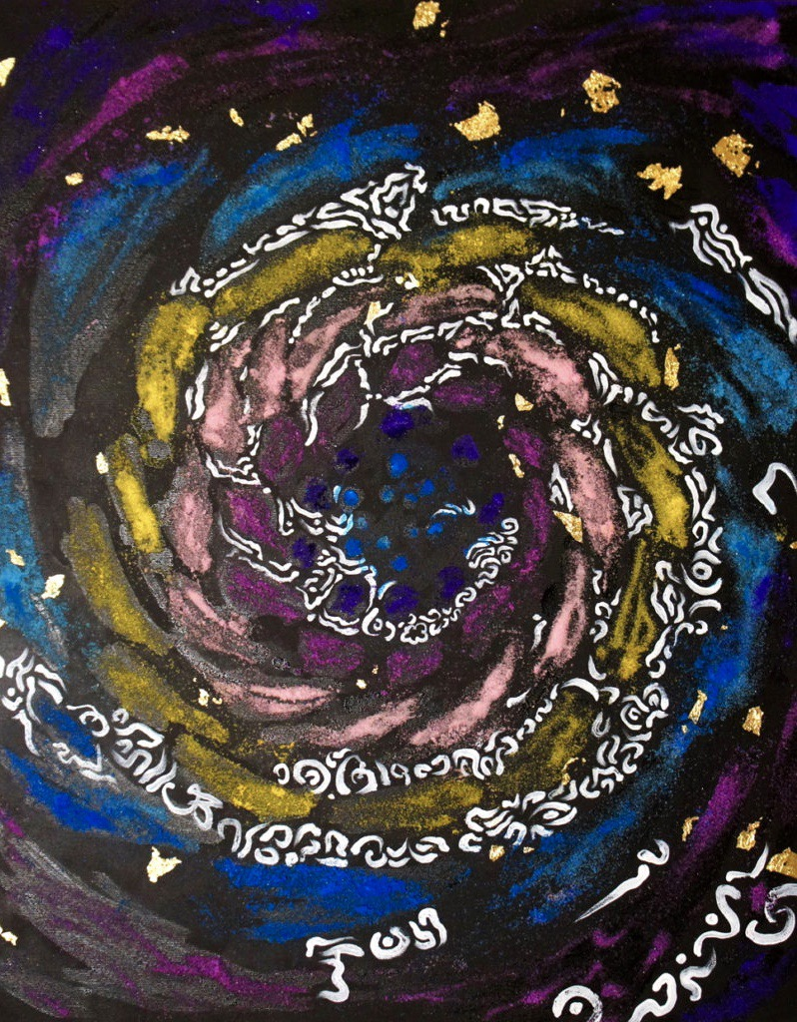
＜アーティスト略歴＞
新井文月（あらいふづき）
芸術家。芸術支援団体フラワープロジェクト代表。人と人との繋がりをテーマに感動体験を共有する絵画活動を続ける。手がける作品は直感に従い、即興で描く霊的な表現が作品の特徴。2014年にニューヨークにて個展を開催。日本アラブ友好感謝賞を受賞し、国内外でアート活動を行う。書評家としてクリエイティブな本を「HONZ」で紹介している。

＜お問い合わせ先＞
アトリエ新井文月
E-mail：info@araifuzuki.com
Web：https://araifuzuki.com/
Tel：03-6661-7084

